
GODIŠNJI ISPIT ZNANJA IZ PRIRODE I DRUŠTVA ZA TREĆI RAZRED OSNOVNE ŠKOLE

SRETNO!!! ☺

Ime i prezime učenika/učenice:

Razred: Nadnevak: Bodovi: Ocjena:
/ 58

SMATRAŠ LI DA JE TVRDNJA TOČNA, ZAOKRUŽI DA.
SMATRAŠ LI DA JE TVRDNJA NETOČNA, ZAOKRUŽI NE.

1. Mjesto na kojem se nalazimo dok promatramo oko sebe zove se stajalište. DA NE
2. Obzor je jednak s povišenoga i niskog stajališta. DA NE
3. U gorskom su području zime hladne s mnogo snijega. DA NE
4. Bura je topao i snažan vjetar koji puše s mora na kopno. DA NE
5. Najbolje i najbrže ceste koje povezuju naselja su autoceste. DA NE
6. Pokus je umjetno izazivanje prirodnih pojava radi proučavanja. DA NE
7. Šaran je riba koja živi u moru. DA NE
8. Među svim živim bićima, čovjek najviše uništava okoliš. DA NE
9. Stoljeće je vremensko razdoblje od deset godina. DA NE
10. U tekućoj vodi žive mnoge biljke i životinje. DA NE

U SLJEDEĆOJ JE SKUPINI ZADATAKA POSTAVLJENO JEDNO PITANJE, A PONUĐENO JE NEKOLIKO ODGOVORA. SAMO JE JEDAN TOČAN. ZAOKRUŽI SLOVO ISPRED TOČNOG ODGOVORA.

11. Jugoistok se nalazi između sljedećih glavnih strana svijeta:
- juga i zapada,
- juga i sjevera,
- juga i istoka,
- istoka i sjevera.
12. Ako se licem okreneš prema sjeveru, tada ti je:
- jug iza leđa, istok desno a zapad lijevo,
- istok iza leđa, jug lijevo a zapad desno,
- jug iza leđa, istok lijevo a zapad desno.
13. Kratice za sporedne strane svijeta jesu:
- SJE, JU, IST, ZAP,
- A, B, C, D,
- SI, JI, JZ, SZ,
- S, J, I, Z.

14. Važna gospodarska djelatnost primorskog zavičaja jest:
- ratarstvo,
- šumarstvo,
- ribarstvo.
15. Važna gospodarska djelatnost nizinskog zavičaja jest:
- brodogradnja,
- stočarstvo,
- ratarstvo.
16. Opasnom otpadu pripada:
- stari papir,
- kućno smeće,
- istrošene baterije.
17. Tekućica jest:
- lokva,
- bara,
- močvara,
- ponornica.
18. Velika stajaća voda koja prema postanku može biti priroda i umjetna jest:
- močvara,
- jezero,
- lokva,
- rijeka.
19. Vrijeme i događaje koji su već protekli nazivamo:
- prošlost,
- sadašnjost,
- budućnost.
20. Zarazna bolest je:
- zubobolja,
- glavobolja,
- SIDA,
- lom ruke.
21. Česta zarazna bolest školske djece jest:
- glavobolja,
- angina,
- prijelom ruke,
- zubobolja.
22. Najglasniji stanovnik stajaćih voda jest:
- puž barnjak,
- zmija bjelouška,
- žaba,
- štuka.
23. Zaštićena morska životinja jest:
- morska salata,
- srdela,
- sredozemna medvjedica.
DOPUNI REČENICE:

24. U kompasu se nalazi _________________________________ - izdužena lagana pločica.

25. Crtež predmeta gledanog odozgo nazivamo ______________________.

26. Središte naše županije je grad ______________________.

27. Zavičaj u kojem prevladavaju brežuljci nazivamo _____________________.

28. Zavičaj uz Jadransko more zajedno s otocima nazivamo __________________.

29. Naše se more zove _________________________.

30. Prometna se sredstva kreću ______________, _____________, _____________.

31. Temperaturu zraka mjerimo _____________________.

32. Morsku ribu – papaline, srdele, skuše ubrajamo u _______________ ribu.

33. Kad uđu u tijelo čovjeka, sitna, nevidljiva, štetna bića uzrokuju __________________.

POVEŽI PODATKE IZ LIJEVOG I DESNOG STUPCA. SLOVO IZ LIJEVOG STUPCA UPIŠI NA CRTU ISPRED ODGOVARAJUĆIH PODATAKA U DESNOM STUPCU.

34.
a) crni kukurijek ___ štiti i čuva okoliš
b)smeđi medvjed ___ zaštićena biljka
c)čovjek ___ zaštićena životinja

35.
a) roda ___ riba koja živi u mirnim vodama
b)šaran ___ biljka uz stajaće vode
c) trska ___ ptica dugih nogu i vrata, selica

36.
a) morska salata
- prstac __________ životinja
- skuša
- maslina __________ biljka
- hobotnica
- smokva

37. Crtež prikazuje uzvisinu. Označi dijelove uzvisine. Broj 1 upiši uz podnožje, broj 2 uz strmu padinu, broj 3 uz blagu padinu, broj 4 uz vrh.
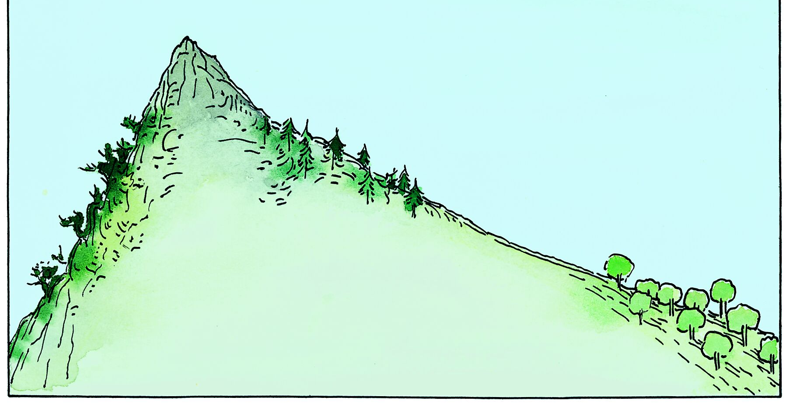

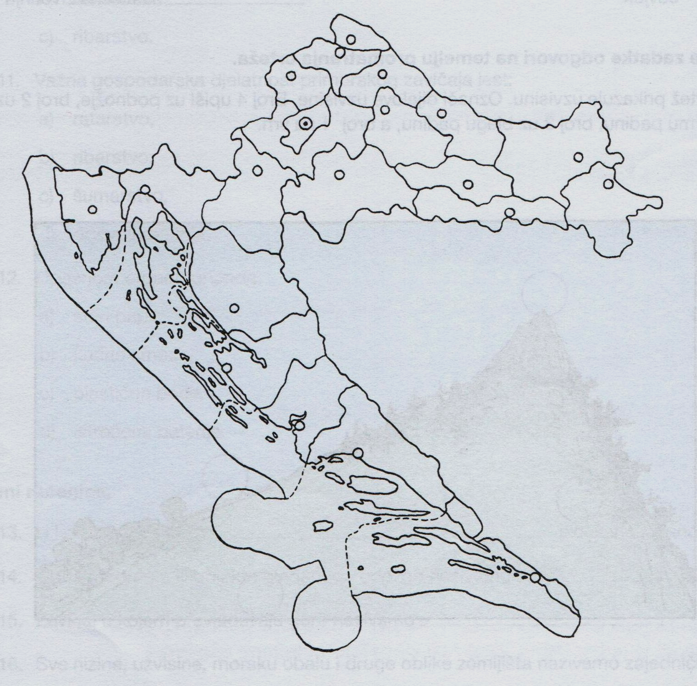
38. Na crtežu je prikazan zemljovid Republike Hrvatske.
Oboji svoju županiju i napiši njezin naziv.

Naziv moje županije: _____________________________________

_____________________________________.

39. Na crtežima su prometna sredstva koja se kreću kopnom, vodom, zrakom. Na prazne crte ispod crteža upiši vrstu prometnog sredstva (kopneno, vodeno, zračno) prikazanog crtežom.

   



